「くららフェスタ2024」出展者募集要項
- 目的
栃木市をよりよくしようと活動している団体や市民の皆さんが集い、一緒になって展示・体験・発表・販売等をすることにより、市民同士の出会いと交流を広げる。

- 日時
2024年3月10日（日）11：00～15：30

- 場所
栃木市市民交流センター1階～4階
4階 音楽室、和室、研修室、講義室、市民活動室※
3階 多目的室、創作室、会議室
2階 多目的室、会議室、軽運動室、市民活動室
1階 大交流室※、スタジオ、ギャラリー および各階交流スペース※
※Wi-Fiが利用できます。
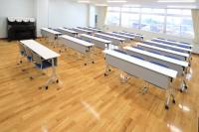
部屋と設備の例）
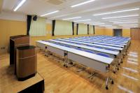

4階音楽室…演奏会
1階大交流室…ステージ発表
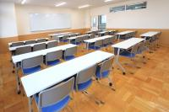
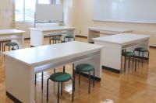

4階研修室…上映会
3階創作室…工作

- 対象
とちぎ市民活動推進センターくららの登録団体および栃木市内の公民館等で活動している生涯学習団体。

- 出展方法
展示・・・活動紹介のための掲示物や作品などの展示
体験・・・活動にふれてもらうための体験（参加費を取ることも可能）
発表・・・活動を伝えるためのパフォーマンスやプレゼンテーション
販売・・・物品や飲食物の販売

- 使用できる備品
長机、イス、パネル ※その他必要に応じてご相談ください。

- 販売について
【物品販売】
・営利を目的とした販売はできません。団体の活動で制作した作品販売や、バザー出店等に限ります。
【飲食物販売】
・食品営業許可を得た施設で調理または製造し、食品表示のあるものは販売できます。

- 申込方法
出展申込書に必要事項をご記入の上、とちぎ市民活動推進センターくららまで来館・FAX・メールにてお申込み。または、出展申込フォームからお申込みください。

- 申込期間
2023年11月11日（土）～12月11日（月）

- その他
・出展の可否は12月下旬にご連絡いたします。
・2024年1月20日（土）13：30～15：30に出展者説明会＆交流会を予定しています。出展が決定した方は必ずご参加ください。
・前日準備は3月9日（土）12：00～15：30／当日準備は3月10日（日）9：00～11：00／片づけは15：30～17：00の時間内にお願いいたします。

- 申込先
とちぎ市民活動推進センターくらら
TEL 0282-20-7131/ FAX 0282-20-7132/ E-mail kurara-tochigi@cc9.ne.jp

